 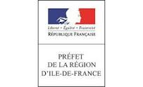

Appel à candidature pour deux résidences-missions

Dans le cadre du

**CONTRAT TERRITORIAL D’EDUCATION ARTISTIQUE ET CULTURELLE – CTEAC – 2019-2022**

« **Territoire(s) pluriel(s) / destin(s) commun(s) »**

**Thématique 2019-2020 : Expression / Langage**

**DATE LIMITE DE CANDIDATURE 20 SEPTEMBRE 2019**

**1 - PREAMBULE**

L’éducation artistique et culturelle concourt à la formation intellectuelle et sensible. Elle contribue à la formation de la personnalité en ce qu’elle constitue un facteur déterminant de la construction de l’identité culturelle de chacun, quel que soit son âge. Elle intègre aussi bien les enseignements obligatoires et optionnels que les dispositifs nationaux, régionaux, départementaux et locaux d’activités et de formation déjà existants en matière d’art et de culture. Elle s’appuie sur les œuvres et la présence d’artistes, sur l’offre et les ressources des structures culturelles professionnelles. Elle s’inscrit dans les différents temps des enfants, des jeunes, du public et des habitants en général.

Le Contrat territorial d’éducation artistique et culturelle (CTEAC) entend susciter la proposition de nouvelles formes d’interventions, complémentaires aux actions déjà menées, favorisant ainsi un objectif de généralisation à tous les publics, condition d’une démocratisation culturelle avérée, et un objectif de dynamisation du territoire Grand Paris Sud Est Avenir (GPSEA).

L’Etat et l’Etablissement Public Territorial GPSEA, ainsi que les autres parties concernées, s’engagent dans une démarche partenariale. Pour ce faire, les partenaires signataires décident, d’une part, de fédérer leurs énergies et leurs moyens en s’engageant sur la base d’une coopération et, d’autre part, de mobiliser des moyens nouveaux permettant un accroissement significatif de la présence artistique mobilisée à des fins éducatives.

Le socle commun de cette édition 2019-2022 se fondera sur la notion très largement entendue de **« Territoire(s) pluriels(s) / destin(s) communs(s) »**. La thématique générale proposée permet  à la fois :

* de prendre en considération la diversité des situations vécues par les différents opérateurs culturels ;
* de travailler la question de la diversité culturelle dans une optique de cohésion sociale et d’échanges ;
* d’apporter une transdisciplinarité artistique favorisant la coopération entre les acteurs éducatifs, culturels et sociaux des différents services de GPSEA et de ceux des villes du Territoire ;
* de s’inscrire dans une dynamique d’innovation artistique et culturelle.

Ce prisme permettra d’aborder les multiples problématiques constitutives et interdépendantes de ce territoire en mouvement (géographiques, urbanistiques, environnementales, sociales, économiques) ainsi que les nombreux enjeux sous-jacents comme la mobilité, l’habitat, les dynamiques citoyennes, les fractures culturelles, intergénérationnelles et numériques… Ces enjeux se déclineront sur l’ensemble du territoire de GPSEA.

**2 - PRESENTATION DU TERRITOIRE**

Depuis le 01 janvier 2016, les Communautés de Plaine Centrale, du Haut Val de Marne et du Plateau Briard et la Ville de Bonneuil ont été regroupées sous la forme d'un Établissement Public Territorial pour devenir un Territoire dénommé Grand Paris Sud Est Avenir. Ce nouveau Territoire regroupe seize communes, comporte des zones très urbaines avec la ville-préfecture de Créteil (91 000 habitants) et plus rurales en allant vers l’est constituées de villes de moins de 5 000 habitants. Riche d’un bassin de vie de plus de 313 000 habitants s’étendant sur 99 km², il s’étire des portes de Paris jusqu’à l’arc boisé du sud-est francilien et au début du plateau agricole de la Brie. Cette grande disparité s’accompagne d’un maillage en infrastructures et transports en communs hétérogène et recouvre une offre culturelle variable.

En adoptant la délibération du 14 décembre 2016, le Conseil du Territoire a fixé l’intérêt territorial en matière d’équipements culturels par lequel les élus se sont mis d’accord sur les champs d’intervention du Territoire. L’adoption simultanée d’une charte de coopération ville-territoire, a permis de mettre en place au sein de chaque équipement une instance de concertation et d’orientation dans laquelle s’organise la coopération entre ville et Territoire pour construire avec les partenaires une politique culturelle publique partagée.

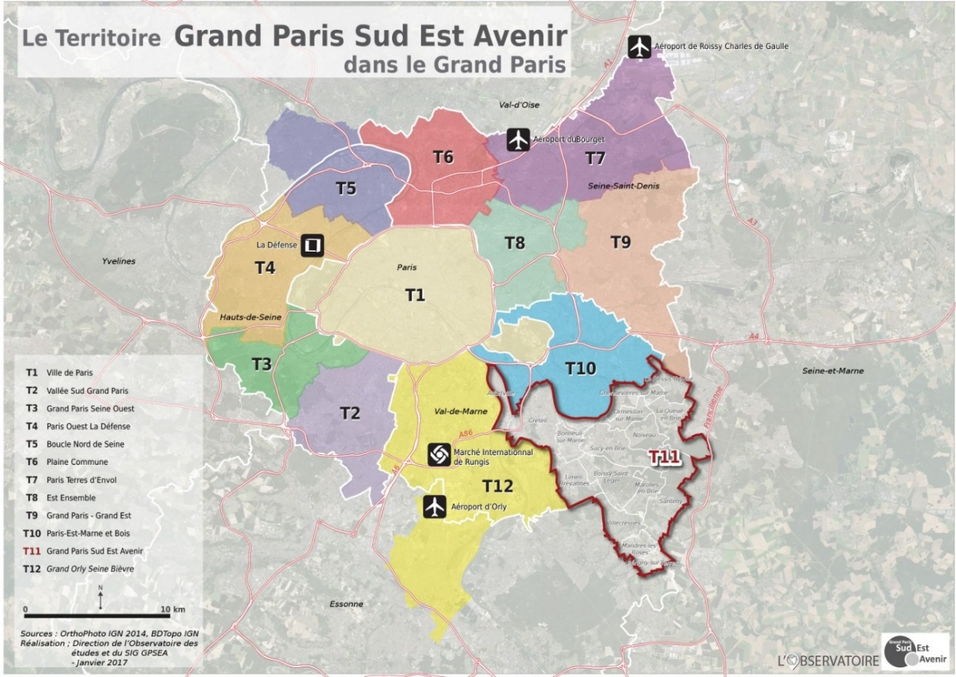

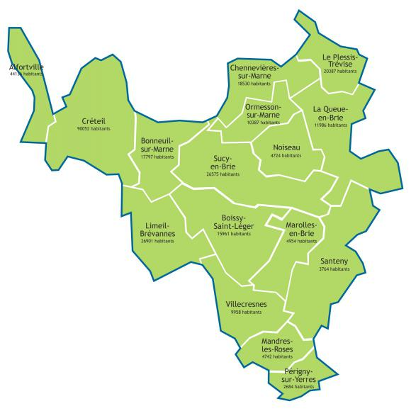

Ainsi l’ensemble des médiathèques a été transféré, elles sont au nombre de 20, 3 d’entre elles associant aussi une ludothèque (Bonneuil, Créteil et Sucy) en plus d’un service de médiathèque mobile qui dessert des quartiers de Créteil et de Limeil, la commune de Noiseau et qui progressivement à partir d’octobre 2019 va pouvoir irriguer les communes du Plateau briard (Mandres les Roses, Marolles, Villecresnes, Santeny, Périgny).

10 conservatoires ont été transférés dont 7 à gestion publique : le Conservatoire à rayonnement régional de Créteil, les conservatoires à rayonnement intercommunal de Limeil et d’Alfortville, les conservatoires municipaux de Bonneuil et de Chennevières ainsi que les écoles de musique de Boissy Saint Léger et de Noiseau. Pour les 3 conservatoires associatifs des villes de Santeny, Marolles et Périgny, GPSEA assure actuellement la gestion des bâtiments.

Une salle de spectacle et de diffusion, la Maison des Arts et de la Culture de Créteil (MAC), scène nationale, a également été transférée.

La coopération avec les villes facilite le dialogue pour accéder aux divers lieux de diffusion municipaux à l’échelle du territoire : théâtre le Forum de Boissy St Léger, théâtre Roger Lafaille de Chennevières, la salle du POC d’Alfortville, la salle Gérard Philippe de Bonneuil, l’Espace Montanglos de Santeny, espace culturel d’Ormesson, espace culturel du Plessis Trévise, Espace la Boite à Clous de Limeil-Brévannes.

**3 - LES PUBLICS CIBLES PAR LE CTEAC**

Le public ciblé prioritairement est celui des adolescents et des jeunes adultes et des publics empêchés notamment dans les quartiers sensibles du territoire mais aussi dans les communes où l’éducation artistique et culturelle est peu accessible par manque d’infrastructures et de moyens humains.

8 Quartiers Politique de Ville (QPV) :

Créteil comporte 3 quartiers prioritaires. *Dans la mesure où pour cette année de lancement il existe déjà un CLEA sur la commune de Créteil, cette commune ne sera pas ciblée. Toutefois le CTEAC pourra s’appuyer sur les équipements transférés de la commune au territoire, à savoir les médiathèques, le conservatoire et la MAC.*

Alfortville avec le quartier de Chantereine ;

Boissy-Saint-Léger avec le quartier de la Haie Griselle - la Hêtraie en partie sur Limeil-Brévannes ;

Bonneuil avec le quartier du Colonel Fabien ;

Limeil-Brévannes avec le quartier Saint Martin limitrophe de Valenton ;

Chennevières avec le quartier du Bois l’Abbé dont la majeure partie est située à Champigny-sur-Marne.

Si de manière générale, les QPV se caractérisent par une surreprésentation du parc locatif social, chacun d’entre eux dispose de son identité propre. Cependant en termes de caractéristiques socio-économiques, on retrouve un certain nombre de similitudes. Globalement, ces quartiers accueillent une population qui se précarise et se fragilise.

De manière générale, les QPV de GPSEA rassemblent les caractéristiques suivantes :

* Un nombre important de familles, nombreuses (5 personnes et plus) et monoparentales.
* Des ménages à bas revenus : aucun des revenus médians des QPV de GPSEA ne dépasse 14 182 €
* Des taux de pauvreté au seuil de 60% du niveau de vie médian avoisinant les 30% et plus

Un certain nombre de nos équipements culturels transférés sont implantés soit au cœur de ces quartiers soit en proximité, ce qui permettra de s’appuyer sur eux pour attirer les populations de ces quartiers :

* A Alfortville pour le quartier Chantereine, GPSEA dispose du conservatoire à rayonnement intercommunal et de la médiathèque de l’Ile Saint-Pierre ;
* A Bonneuil pour le quartier Fabien, la proximité du conservatoire de musique et d’art dramatique et surtout de la médiathèque Bernard Ywanne sont des lieux sur lesquels il sera possible de s’appuyer ;
* A Limeil-Brévannes, pour le quartier Saint Martin, le conservatoire à rayonnement intercommunal ;
* A Boissy Saint Léger, pour le quartier de la Haie Griselle-La hêtraie, les médiathèques André Hellé (Forum) et éventuellement de Limeil-Brévannes peuvent être des lieux d’accueil.

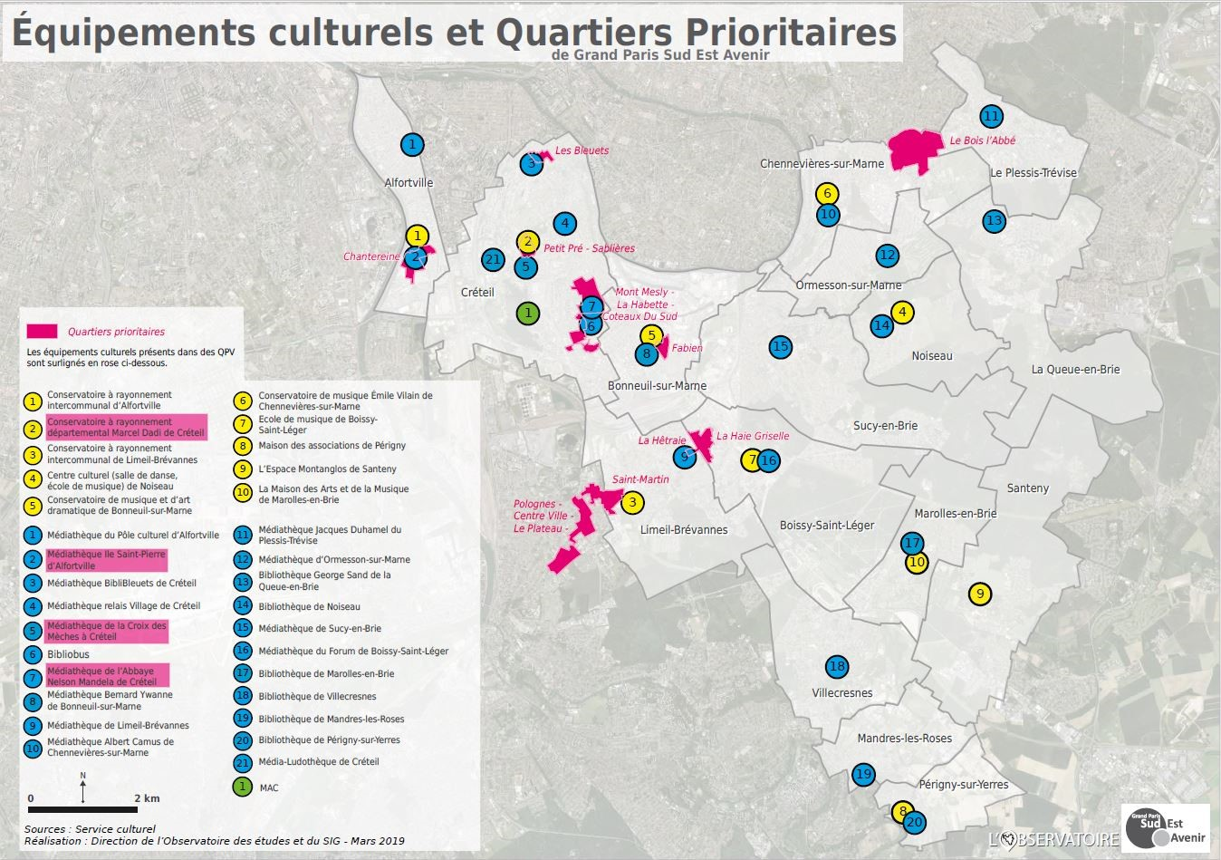

**4 - PRESENTATION DU CTEAC (Contrat Territorial d’Education Artistique et Culturelle)**

**4-1 Thématique et définition**

La thématique générale proposée pour ce CTEAC - **« Territoire(s) pluriel(s) / destin(s) commun(s) »** - permet à la fois :

* de prendre en considération la diversité des situations vécues par les différents opérateurs culturels ;
* de travailler la question de la diversité culturelle dans une optique de cohésion sociale et d’échanges ;
* d’apporter une transdisciplinarité artistique favorisant la coopération entre les acteurs éducatifs, culturels et sociaux des différents services de GPSEA et de ceux des villes du Territoire ;
* de s’inscrire dans une dynamique d’innovation artistique et culturelle.

Pour la première année du CTEAC (année scolaire 2019-2020), ce sont 2 résidences-missions associant divers champs artistiques qui vont être mis en place et la thématique générale sera déclinée autour de l’expression et du langage intégrant lelangage visuel (arts visuels sous toutes ses formes), le langage verbal dans toute sa diversité et le langage corporel.

**4-2 Objectifs et enjeux**

La répartition de la population est hétérogène sur le territoire : densité urbaine dans l’ouest très urbanisée où les équipements et les propositions artistiques et culturelles sont variées, petites villes plus rurales à l’est avec peu ou pas d’équipements et peu de propositions où l’on constate pourtant un solde migratoire excédentaire qui s’intensifie laissant les nouveaux habitants installés en attente d’une offre culturelle et artistique.

Les résidences-missions sont organisées à des fins d’éducation artistique et culturelle par des actions irrigant l’ensemble du territoire afin de réduire les inégalités d’accès à l’offre culturelle qui tiennent au déficit d’offre culturelle locale, à l’enclavement de certaines zones ou au fait que certaines populations soient captives de leur bassin de vie.

La démarche sera participative et immersive et les actions qui seront définies veilleront à permettre à un grand nombre de bénéficiaires d’acquérir une expérience originale et sensible qui leur permettra d’échanger et de pratiquer avec l’artiste-résident ou le collectif d’artistes.

Les objectifs sont donc à la fois de permettre en ce qui concerne :

L’Education artistique et culturelle :

* Créer du lien, développer l’esprit citoyen, favoriser l’ouverture aux autres et contribuer de la sorte aux parcours d’éducation artistique et culturel des élèves ;
* Développer la pratique artistique et culturelle à partir des équipements transférés ;
* Irriguer artistiquement le territoire et créer des rencontres, des parcours d’apprentissage et de formation pour le plus grand nombre ;
* Aller chercher et toucher les publics qui ne fréquentent pas les établissements culturels et notamment les jeunes adolescents et les adultes socialement plus défavorisés ;
* Créer du lien avec les différents équipements patrimoniaux, tels les châteaux (Grosbois, Ormesson…) et les lieux du patrimoine (closerie Falbala de la fondation Dubuffet…).

L’équité et la solidarité territoriales :

* Structurer le maillage territorial en renforçant l’offre culturelle et artistique dans certaines parties du territoire et en allant chercher les populations les plus élognées ;
* Renforcer la coopération culturelle entre les différents équipements et impulser des projets inter-établissements ;
* Faciliter l’accès aux œuvres, aux ressources artistiques et culturelles du territoire ;
* Valoriser l’identification et le rayonnement des équipements culturels en mesure de porter un projet artistique transverse.

Le CTEAC s’appuie sur trois axes clés :

**– la présence artistique forte sous forme de résidences-missions à durée significative (au moins quatre mois de présence à temps plein, continus ou discontinus).**

Le partenariat direct avec des artistes de référence est un vecteur indispensable à la compréhension et à l’appropriation de leurs œuvres et des processus de création et d’expression artistique.

Cette présence, sous forme de deux résidences-missions, sera organisée en lien étroit avec des équipements culturels référents et les acteurs du territoire, sur la base des priorités définies par le comité de pilotage.

**– La facilitation d’accès aux œuvres et aux ressources artistiques et culturelles, par les moyens les plus appropriés.**

En lien avec le projet global, les artistes seront attachés chacun à une structure culturelle référente sur le territoire de GPSEA. Ces structures référentes seront lieu ressource pour les artistes et relais pour la diffusion de leur œuvre et la réalisation d’actions avec les habitants. Elles devront pouvoir accueillir des actions d’expérimentation et/ou de pratique artistique, conçues et envisagées pour un large rayonnement. Elles favoriseront également les interactions entre les projets, les artistes et les publics ainsi qu’une dynamique d’actions hors les murs, conçues en lien étroit avec les partenaires concernés.

Il conviendra d’imaginer des initiatives, des modes d’exposition ou de présentation aussi variés, renouvelés et innovants que possible.

**– le développement de la formation des acteurs de terrain.**

Parce qu’il est indispensable d’impliquer au mieux les différents professionnels auxquels s’adresse le CTEAC, de faciliter leurs collaborations croisées et à terme d’en accroître l’autonomisation, un plan de formation devra être envisagé qui pourra s’adresser en priorité mais sans exclusivité :

– aux professionnels en charge de l’encadrement d’enfants ou d’adolescents : enseignants, éducateurs, animateurs, etc.

– aux professionnels du lien social : médiateurs, travailleurs sociaux, animateurs de centres sociaux, etc.

– aux professionnels de l’art et de la culture : artistes, responsables de structures, équipes de programmation ou de communication.

Il sera important de s’appuyer sur les programmes ou dispositifs de formation existants, proposés par les différents partenaires. Les partenaires sont susceptibles de s’engager conjointement dans l’élaboration et le financement d’espace-temps de formation que le contexte particulier et innovant que constitue le CTEAC pourrait nécessiter.

**4-3 Ressources et partenaires**

Le CTEAC du fait de ses objectifs transversaux, associe de nombreux partenaires à un projet collectif d’éducation artistique et culturelle.

#### Plusieurs structures culturelles transférées référentes seront choisies chaque année, selon les priorités d’actions à mettre en œuvre parmi lesquelles :

* La Maison des Arts et de la Culture de Créteil
* Le réseau des médiathèques de GPSEA
* Le réseau des conservatoires de GPSEA

A l’issue de la première année, et en fonction des projets, le CTEAC pourra associer d’autres institutions culturelles du territoire : Centre Chorégraphique National, La Muse en Circuit- Centre de Création Musicale par exemple.

**Les différents partenaires :**

La dimension territoriale de ces résidences-missions nécessite un lien fort avec les forces vives du territoire ainsi qu’avec les structures et équipements qui y sont implantés ou qui l’irriguent. A ce titre, les résidents pourront s’appuyer sur l’énergie collective des très nombreux acteurs locaux de l’Education Artistique et Culturelle du territoire de GPSEA, qu’ils soient professionnels de la culture, animateurs, éducateurs, médiateurs, travailleurs sociaux … Peuvent être cités sans pour autant être exhaustifs :

● Services de la culture, de la politique de la ville, du développement durable, de l’éducation, de la démocratie locale, des sports, du CCAS, de la jeunesse des villes concernées ;

● Centres sociaux et MJC ;

● Associations de danse et de théâtre du territoire ;

● Associations sociolinguistiques ;

● Cinémas ou salles de diffusion du territoire ;

● Acteurs publics et associatifs de la petite-enfance, de l’enfance, de la jeunesse (dont l’Education nationale) ;

● Tout autre acteur public ou associatif favorisant l’enrichissement ou les ressources des résidences-missions : vie citoyenne, urbanisme, développement économique, écologie urbaine, sports, etc.

**Organisation de rencontres professionnelles :**

De façon à impliquer au mieux les différents professionnels du territoire, de faciliter les échanges pour un travail en commun, des rencontres professionnelles seront organisées.

Elles s’adresseront en priorité :

● aux professionnels en charge de l’encadrement d’enfants : enseignants, éducateurs, animateurs ;

● aux services des villes et en particulier les services éducation, jeunesse, politique de la ville, démocratie locale, culture et CCAS impliqués dans le dispositif ;

● aux médiateurs des structures culturelles et socioculturelles ;

● aux professionnels de l’art et de la culture : artistes, responsables de structures, équipes de programmation ou de communication.

**5 - MISE EN ŒUVRE DU CTEAC**

**5-1 Thématiques des résidences-missions**

Chaque année, deux résidences-missions seront organisées sur le territoire de GPSEA. Il est recherché deux artistes ou collectifs d’artistes ayant à leur actif une production artistique contemporaine, une expérience significative dans le domaine de la co-création et de la médiation avec le public.

Leurs recherches et leurs productions peuvent s’inscrire dans différents champs esthétiques, définis chaque année. En 2019/2020, sont retenus les domaines suivants :

* le langage visuel en abordant les arts visuels sous toutes ses formes : cinéma, photographie, light painting, peinture, dessin, et sur divers supports livres, BD, écran, expositions, images des réseaux sociaux, le numérique….
* le langage verbal avec l’oralité et l’expression par le langage, les langues et leur culture , la langue des signes, lecture à voix haute, théâtre, chant….
* le langage corporel avec la danse, les percussions corporelles, le mouvement en peinture (light painting)….

La sélection des artistes est assurée à l’issue d’un appel à projet national. Le territoire procède ensuite à la signature d’un contrat avec chacun des artistes retenus.

La direction de la culture de GPSEA a été désignée par les partenaires pour assurer la coordination générale de ces résidences-missions.

La coordinatrice a en charge l’accompagnement des artistes auprès des opérateurs culturels, le suivi des questions administratives et techniques, et assure la mise en œuvre du plan de communication, à travers la promotion et la valorisation de chaque résidence-mission.

**5-2 Déroulement**

Les résidences-missions relevant du CTEAC reposent sur une plaine disponibilité de l’artiste/collectif durant 4 mois d’octobre 2019 à fin juin 2020. Chacune des résidences se déroulent en 2 phases :

1. **La phase préparatoire de la résidence mission, dit « mois d’appropriation »** : du 28 octobre au 22 novembre 2019. D’une durée de 4 semaines, cette période est constituée de rencontres avec les équipes de professionnels de la culture, du sport, de la jeunesse, de l’éducation, de la politique de la ville, de l’action sociale….

C’est un temps privilégié au cours duquel les artistes en résidences-missions présentent aux équipes leurs recherches et univers artistique. Les équipes rencontrées présentent à leur tour leur propre contexte d‘exercice professionnel, leur quotidien…Les échanges permettent d’évoquer ce qui parait, dans la démarche de l’artiste/collectif, susceptible d’interpeller, de toucher, de questionner les publics dont elles ont connaissance. Cette étape a pour objet de construire les actions envisagées avec les partenaires territoriaux.

1. **La phase de réalisation du projet et des actions :** d’une durée de 3 mois en continus ou discontinus de janvier à fin juin 2020 mais qui ne pourra pas excéder 6 mois.

Durant cette étape se coréalisent les actions selon un agenda prévisionnel établi lors de la phase préparatoire.

Les actions pourront, selon les publics identifiés, se dérouler sur le temps scolaire, périscolaire ou extrascolaire (mais pas exclusivement scolaire).

Elles pourront également avoir lieu dans des infrastructures spécialisées (IME, hôpitaux, EHPAD…).

Elles pourront se décliner de façons différentes pour s’adapter aux publics divers et aux attentes de ceux-ci mais l’ensemble doit tendre vers une cohérence du territoire. Une, ou des restitutions sectorielles géographiquement, rassemblant les participants et leur entourage pourra (pourront) se faire dans des espaces de diffusion du territoire (énumérés au « 2. Présentation du territoire »).

En parallèle, des actions de sensibilisation et de formation (rencontres, ateliers de pratique...) conçues par les artistes/collectifs résidents, seront proposées aux professionnels encadrant (enseignants, animateurs, travailleurs sociaux, professionnels de la culture) pour renforcer leur rôle de médiateur auprès de leurs publics respectifs.

**5-3 Conditions financières et moyens mis à disposition**

La rétribution de chaque artiste/collectif résident pour le temps total de la résidence est de 30 000 € TTC (sous forme de conventionnement).

L’artiste (ou collectif d’artistes) doit impérativement avoir un numéro de SIRET et être autonome dans ses déplacements, véhicule souhaité notamment pour les déplacements dans les zones est du territoire mal desservi par les transports en commun.

Le montant de cette rétribution comprend :

* Les réunions territoriales et la présentation générale ;
* Les rendez-vous avec les équipes des structures partenaires ;
* Les réunions de coordination avec le comité de pilotage ;
* Les temps de pratique artistique (ateliers) ;
* L’achat-prise en charge des besoins matériels ;
* Les défraiements (transports, repas et hébergement si nécessaire) ;
* La restitution en fin de résidence des ateliers et pratiques partagées.

**5-4 Calendrier des résidences**

* 10 juillet 2019 : lancement de l’appel à candidature
* 20 septembre 2019 : clôture de l’appel à candidature
* 11 octobre 2019 : comité de pilotage assurant la sélection des candidatures à l’issue duquel 2 artistes/collectifs seront sélectionnés
* Semaine du 14 au 18 octobre : retour aux artistes non sélectionnés et échanges et rencontres avec les lauréats pour leur présenter le territoire
* Du 28 octobre au 22 novembre : « mois d’appropriation », premières rencontres avec les partenaires participants au projet, présentation des artistes /collectifs et élaboration des projets
* Début décembre 2019 : présentation des projets au comité de pilotage
* De janvier à juin 2020 : mise en œuvre des résidences-missions

**6- Candidature**

Peut faire acte de candidature, tout artiste ou professionnel de la culture ou collectif d’artistes français ou étranger mais maitrisant la langue française. Le candidat doit avoir à son actif une activité de recherche et de création, une expérience significative dans le domaine de la pédagogie et /ou de la médiation et être en mesure de s’impliquer pleinement dans ce dispositif particulier que représente la résidence-mission.

**6-1 Critères de sélection** :

* Respect de la thématique
* Capacité à prendre en compte l’enjeu de mobilité et de croisement des publics
* Expériences en éducation artistique et culturelle
* Intérêt en matière pluridisciplinaire et caractère innovant du projet artistique présenté
* Appétence à mener des activités pédagogiques et expérience en matière de médiation et de restitution publique

**6-2 Eléments à fournir :**

* Une note d’attention (3 pages maximum) motivée, présentant les orientations artistiques du projet proposé et intégrant la thématique du CTEAC et prenant en compte les particularités du territoire
* Une note faisant état d’une expérience similaire qui expliquera les liens créés entre l’artiste et les publics rencontrés et fera état des expériences de médiation et d’action culturelle
* Un dossier de présentation de l’artiste ou du collectif retraçant sa démarche
* Une liste des œuvres disponibles et du calendrier de leurs diffusions dans la mesure où celles-ci sont programmées sur le territoire ou à proximité afin d’encourager les publics à les découvrir

L’ensemble du dossier est à adresser à : [cdemarche@gpsea.fr](mailto:cdemarche@gpsea.fr)

Sous forme de fichier PDF (5 Mo maxi) ou via le site internet WeTransfer

**Date limite de réception des candidatures : 20 septembre 2019**

**6-3 Procédure de sélection**

Les différentes candidatures reçues seront examinées par un comité de pilotage co-présidé par l’élu en charge de la culture ou son représentant et le directeur régional des affaires culturelles d’Île-de-France ou son représentant. Ce comité rassemble :

* les élus concernés ;
* des représentants de la direction culturelle dont la coordinatrice du CTEAC ;
* les responsables des structures référentes désignées chaque année ;
* un représentant de chaque service/direction partenaire : urbanisme, notamment des dispositifs ANRU, politique de la ville, famille, enfance, jeunesse et des sports, vie associative, vie citoyenne, action sociale, etc. ;
* le directeur académique des services de l’Éducation nationale, directeur des services départementaux de l’Éducation nationale ou son représentant ;
* le délégué académique à l’éducation artistique et à l’action culturelle, conseiller technique du Recteur ou son représentant.

Le 11 octobre de 10h à 13h et de 14h à 17h, les artistes, professionnels de la culture, ou collectifs présélectionnés, devront se rendre disponibles pour être auditionnés lors d’un entretien qui permettra d’expliciter la démarche pédagogique, artistique et culturelle.

**7 - Cadre Juridique**

Une convention bipartite de résidence-mission spécifiant les engagements respectifs de GPSEA et de l’artiste (ou collectif) accueilli est signée avant le début de la résidence. En cas de difficulté portant sur l’application ou l’interprétation dudit contrat, les contractants s’engagent à régler leurs différends à l’amiable.

En cas de désaccord persistant, les contestations seront soumises au Tribunal administratif de Créteil.

**Pour plus d’information :**

Corinne Demarche, coordinatrice du CTEAC à la direction de la culture et du sport du Territoire Grand Paris Sud Est Avenir- GPSEA

Tél. : 01.41.94.32.10 ou 07.70.22.66.83 - Mail : [cdemarche@gpsea.fr](mailto:cdemarche@gpsea.fr)